ระบบจัดการร้าน 123พาณิชย์ปลีกส่ง อำเภอนิคมน้ำอูน
ด้วยเว็บแอปพลิเคชัน
Web Application for 123 Phanit Wholesale Shop Management

ภรัณยู โยธาพล
66102122113

โครงงานคอมพิวเตอร์นี้เป็นส่วนหนึ่งของการศึกษา
ตามหลักสูตรปริญญาวิทยาศาสตรบัณฑิต
สาขาวิชาเทคโนโลยีคอมพิวเตอร์และดิจิทัล
มหาวิทยาลัยราชภัฏสกลนคร
พ.ศ. 2569

สารบัญ
บทนำ 1
1.1 ที่มาและความสำคัญ 1
1.2 วัตถุประสงค์ 1
1.3 ขอบเขตของโครงงาน 1
1.4 เครื่องมือที่ใช้ในการพัฒนา 2
1.4.1 ภาษาคอมพิวเตอร์และเทคโนโลยีเว็บ 2
1.4.2 ซอฟต์แวร์และบริการ 3
1.4.3 ฮาร์ดแวร์ 3
1.5 วิธีดำเนินงาน 3
1.6 ประโยชน์ที่คาดว่าจะได้รับ 4
1.7 แผนการดำเนินงาน 4
เอกสารและงานวิจัยที่เกี่ยวข้อง 5
2.1 แนวคิดการพัฒนาระบบแบบ Full Stack 5
2.2 การวิเคราะห์และออกแบบระบบ 6
2.2.1 แผนภาพความสัมพันธ์ระหว่างเอนทิตี 6
2.2.2 การกำหนดสิทธิ์และการยืนยันตัวตน 6
2.3 ซอฟต์แวร์และบริการที่เกี่ยวข้อง 6
2.3.1 Visual Studio Code 6
2.3.2 Node.js, Next.js และ React 7
2.3.3 Supabase PostgreSQL 7
2.3.4 GitHub และ Vercel 7
2.4 งานวิจัยและวรรณกรรมที่เกี่ยวข้อง 7
วิธีดำเนินการวิจัย 9
3.1 การวิเคราะห์และออกแบบระบบ 9
3.1.1 ขอบเขตการไหลของข้อมูล 9
3.1.2 ลำดับการทำงานของคำสั่งซื้อ 10
3.1.3 โครงสร้างฐานข้อมูล 10
3.2 การออกแบบส่วนติดต่อผู้ใช้ 14
3.2.1 หน้าจอ OWNER 14
3.2.2 หน้าจอ ADMIN 15
3.2.3 หน้าจอ EMPLOYEE 15
3.2.4 หน้าจอ RETAILER 15
3.3 การนำระบบขึ้นใช้งาน 15
3.4 แนวทางการทดสอบระบบ 16
ผลการดำเนินงาน 18
4.1 ผลการพัฒนาระบบ 18
4.2 ผลการทดสอบระบบ 20
4.2.1 ผลการตรวจสอบซอร์สโค้ด 20
4.2.2 กรณีทดสอบเชิงหน้าที่สำหรับสภาพแวดล้อมจริง 21
4.3 การวิเคราะห์ผล 22
สรุปผลการดำเนินงาน 23
5.1 สรุปผล 23
5.2 อภิปรายผล 23
5.3 ปัญหาและอุปสรรค 24
5.4 ข้อเสนอแนะ 25

บทที่ 1
บทนำ

1.1 ที่มาและความสำคัญ
ปัจจุบันเทคโนโลยีดิจิทัลมีบทบาทต่อการดำเนินธุรกิจทุกระดับโดยเฉพาะร้านค้าปลีกส่งที่ ต้องบริหารข้อมูลสินค้าคำสั่งซื้อและการจัดส่งให้ทันต่อการใช้งานจริงร้าน 123พาณิชย์ปลีกส่ง มีลักษณะการทำงานที่เกี่ยวข้องกับการรับคำสั่งซื้อจากผู้ค้าปลีกการเตรียมสินค้าการนำส่งและการ ตรวจสอบสถานะงานหากบันทึกข้อมูลด้วยกระดาษหรือสื่อที่แยกกันอาจทำให้ตรวจสอบจำนวนสินค้าและสถานะคำสั่งซื้อได้ไม่สะดวก
โครงงานนี้จึงพัฒนาระบบจัดการร้านในรูปแบบเว็บแอปพลิเคชันเพื่อให้ผู้เกี่ยวข้องใช้งานผ่านเว็บเบราว์เซอร์ได้ตามสิทธิ์ของตนระบบรองรับการจัดการสินค้าการปรับสต็อกการส่งคำสั่งซื้อและ การติดตามการนำส่งโดยอาศัยตำแหน่ง GPS ที่พนักงานอนุญาตให้แชร์ระหว่างทำงานทั้งนี้การติด ตามมีจุดประสงค์เพื่อสื่อสารสถานะการจัดส่งและช่วยให้เจ้าของร้านหรือผู้ค้าปลีกตรวจสอบงานได้ สะดวกขึ้น
ระบบที่พัฒนามีผู้ใช้ 4 บทบาทได้แก่เจ้าของร้านผู้ดูแลระบบพนักงานและผู้ค้าปลีกข้อมูลถูก จัดเก็บในฐานข้อมูล Supabase PostgreSQL โดยกำหนดสิทธิ์การใช้งานในฝั่งระบบและฐานข้อมูล เพื่อลดการเข้าถึงข้อมูลเกินความจำเป็นการทำงานดังกล่าวช่วยลดขั้นตอนการสอบถามข้อมูลซ้ำๆ และทำให้ภาพรวมของคำสั่งซื้อและการจัดส่งอ่านได้ชัดเจนขึ้น

1.2 วัตถุประสงค์
- เพื่อพัฒนาระบบจัดการร้าน 123พาณิชย์ปลีกส่ง ด้วยเว็บแอปพลิเคชัน
- เพื่อสนับสนุนการจัดการสินค้าคำสั่งซื้อสต็อกและสถานะการจัดส่งให้เป็นระบบ
- เพื่อใช้เป็นแนวทางประเมินประสิทธิภาพและความพึงพอใจของผู้ใช้งานระบบ

1.3 ขอบเขตของโครงงาน
ขอบเขตด้านเนื้อหากำหนดจากความสามารถที่มีอยู่ในระบบเว็บปัจจุบันโดยแบ่งสิทธิ์การใช้ งานตามบทบาทดังตารางที่ 1.1 ระบบไม่มีโมดูลรับชำระเงินออกใบเสร็จหรือระบบบัญชีจึงใช้คำว่า “ยืนยันคำสั่งซื้อ” แทนการชำระสินค้าในเอกสารฉบับนี้
ตารางที่ 1.1 ขอบเขตการใช้งานตามบทบาท
บทบาท | ขอบเขตการทำงาน
OWNER  (เจ้าของร้าน) | ดูภาพรวมสินค้าและรายการสต็อกน้อย เพิ่ม ปรับ หรือลบสินค้า ดูคำสั่งซื้อทั้งหมด และติดตามการนำส่ง
ADMIN  (ผู้ดูแลระบบ) | ตรวจสอบรายการสินค้าและเพิ่มหรือลดจำนวนสต็อกตามสิทธิ์ที่กำหนด
EMPLOYEE  (พนักงาน) | จัดการคำสั่งซื้อที่รับผิดชอบ เปลี่ยนสถานะตามลำดับ PENDING, PACKED, DELIVERING และ COMPLETED รวมทั้งแชร์พิกัดจริงระหว่างนำส่ง
RETAILER  (ผู้ค้าปลีก) | สมัครสมาชิกด้วยเบอร์โทรศัพท์ ชื่อร้าน และรหัสผ่าน เลือกสินค้าตามหน่วยกล่องหรือแพ็ค ยืนยันคำสั่งซื้อ และดูเฉพาะคำสั่งซื้อกับพิกัดของร้านตนเอง
หมายเหตุ ตะกร้าสินค้าถูกเก็บไว้ในเว็บเบราว์เซอร์ของผู้ค้าปลีกจนกว่าจะยืนยันคำสั่งซื้อ จากนั้นระบบจึงสร้างข้อมูลคำสั่งซื้อในฐานข้อมูล

1.4 เครื่องมือที่ใช้ในการพัฒนา

1.4.1 ภาษาคอมพิวเตอร์และเทคโนโลยีเว็บ
ระบบพัฒนาด้วย TypeScript และ TSX บน Next.js 16 ร่วมกับ React 19 สำหรับส่วนติดต่อผู้ใช้ใช้ HTML และ CSS ในการจัดโครงสร้างและรูปแบบของหน้าเว็บและใช้ Tailwind CSS 4 สำหรับชุดเครื่องมือด้านการจัดรูปแบบโดยทำงานบน Node.js ตามโครงสร้างของเว็บแอปพลิเคชัน

1.4.2 ซอฟต์แวร์และบริการ
ใช้ Visual Studio Code สำหรับพัฒนาและแก้ไขซอร์สโค้ดใช้ Supabase PostgreSQL เป็นฐานข้อมูลและเรียกใช้ข้อมูลผ่าน REST/RPC จากฝั่งเซิร์ฟเวอร์ของ Next.js ใช้ Git และ GitHub สำหรับควบคุมเวอร์ชันของซอร์สโค้ดและเตรียมเชื่อมต่อ Vercel สำหรับกระบวนการ build และนำ เว็บแอปพลิเคชันขึ้นใช้งานจริง

1.4.3 ฮาร์ดแวร์
เครื่องคอมพิวเตอร์พกพาที่ใช้พัฒนาระบบมีหน่วยประมวลผล AMD Ryzen 5 5600H หน่วยความจำ 16 GB หน่วยเก็บข้อมูล SSD 477 GB และใช้ระบบปฏิบัติการ Windows 11

1.5 วิธีดำเนินงาน
การดำเนินงานเริ่มจากการศึกษารูปแบบการรับคำสั่งซื้อการจัดสินค้าและการนำส่งของร้าน จากนั้นวิเคราะห์บทบาทผู้ใช้และออกแบบการไหลของข้อมูลออกแบบโครงสร้างฐานข้อมูลและส่วน ติดต่อผู้ใช้แล้วพัฒนา API ของ Next.js เพื่อเชื่อมต่อกับ Supabase การทดสอบเน้นการตรวจสิทธิ์ ตามบทบาทความถูกต้องของการสร้างคำสั่งซื้อการปรับสต็อกและลำดับสถานะของการจัดส่ง
สำหรับการจัดการซอร์สโค้ดใช้ Git บันทึกประวัติการเปลี่ยนแปลงและเก็บโครงการไว้ใน GitHub โดยไม่บันทึกไฟล์.env.local หรือค่า secret ลงใน repository เมื่อเชื่อมGitHubกับVercel จะตั้งค่าตัวแปรสภาพแวดล้อมที่จำเป็นใน Vercel แล้วให้ระบบ build จาก branch ที่เลือกการใช้ งานตำแหน่งจริงบนเว็บที่นำขึ้นใช้งานต้องเป็น HTTPS และผู้ใช้ต้องอนุญาตสิทธิ์ Location ในเบราว์ เซอร์

1.6 ประโยชน์ที่คาดว่าจะได้รับ
ผู้จัดทำได้ฝึกทักษะการพัฒนาระบบแบบ Full Stack ตั้งแต่การออกแบบหน้าจอ API ฐานข้อมูลการกำหนดสิทธิ์ผู้ใช้และการนำระบบขึ้นใช้งานร้านค้าสามารถลดเวลาการตรวจสอบข้อมูลสินค้า และคำสั่งซื้อได้รวมถึงมีข้อมูลสถานะการนำส่งที่ดูได้จากระบบเดียวกันการทำงานของร้านจึงมีโครง สร้างที่ช่วยให้ติดตามงานได้สะดวกขึ้น

1.7 แผนการดำเนินงาน
ตารางที่ 1.2 ระยะเวลาในการดำเนินงาน ปี พ.ศ. 2569
กิจกรรม | ก.พ. | มี.ค. | เม.ย. | พ.ค. | มิ.ย. | ก.ค. | ส.ค. | ก.ย. | ต.ค.
ศึกษาและรวบรวมข้อมูล | ✓ | ✓
วิเคราะห์และออกแบบระบบ |  | ✓ | ✓
ออกแบบหน้าจอผู้ใช้ |  |  | ✓ | ✓
พัฒนาระบบ |  |  |  | ✓ | ✓ | ✓
ทดสอบและแก้ไขข้อผิดพลาด |  |  |  |  |  | ✓ | ✓
จัดทำเอกสารเพื่อขึ้นสอบ |  |  |  |  |  |  |  | ✓
สอบจบขั้นสุดท้าย |  |  |  |  |  |  |  |  | ✓
จัดทำเล่มสมบูรณ์ |  |  |  |  |  |  |  |  | ✓

บทที่ 2
เอกสารและงานวิจัยที่เกี่ยวข้อง
ร้าน 123พาณิชย์ปลีกส่ง มีการรับสินค้าตรวจสอบจำนวนและจัดส่งให้ผู้ค้าปลีกตามรอบการจัดส่งของร้านโดยรอบวันจันทร์ วันอังคาร วันพฤหัสบดี และวันศุกร์ จัดส่งในพื้นที่อำเภอวาริชภูมิ ตำบลวาริชภูมิและตำบลคำบ่อส่วนรอบวันอังคารและวันศุกร์จัดส่งในพื้นที่อำเภอวาริชภูมิตำบลวาริชภูมิและตำบลปลาโหลการมีระบบกลางช่วยให้ข้อมูลสินค้าและคำสั่งซื้อที่เกี่ยวข้องกับแต่ละรอบงาน ตรวจสอบได้ง่ายกว่าการสื่อสารผ่านหลายช่องทาง

2.1 แนวคิดการพัฒนาระบบแบบ Full Stack
การพัฒนาแบบ Full Stack คือการพัฒนาที่ครอบคลุมทั้งส่วนติดต่อผู้ใช้และส่วนทำงาน เบื้องหลังของระบบในโครงงานนี้ส่วนหน้าบ้านใช้ Next.js และ React เพื่อแสดงหน้าจอให้เหมาะกับบทบาทของผู้ใช้ส่วนหลังบ้านใช้ API route ของ Next.js สำหรับตรวจสอบ session รับข้อมูลและ เรียกข้อมูลจาก Supabase PostgreSQL การออกแบบลักษณะนี้ช่วยให้ส่วนที่ผู้ใช้มองเห็นและส่วนที่จัดการข้อมูลทำงานเชื่อมกันอย่างเป็นระบบ
ข้อมูลสำคัญเช่นสินค้าคำสั่งซื้อรายการสินค้าในคำสั่งซื้อและตำแหน่งการจัดส่งถูกเก็บในฐานข้อมูลกลางการดำเนินการที่มีผลต่อข้อมูลสำคัญเช่นการปรับสต็อกการสร้างคำสั่งซื้อและการเปลี่ยน สถานะจัดส่งถูกเรียกผ่านฟังก์ชัน RPC เพื่อให้การตรวจสอบเงื่อนไขและการบันทึกข้อมูลได้ในขั้นตอนที่ควบคุมได้

2.2 การวิเคราะห์และออกแบบระบบ

2.2.1 แผนภาพความสัมพันธ์ระหว่างเอนทิตี
การออกแบบฐานข้อมูลใช้แนวคิด Entity Relationship Diagram เพื่ออธิบายเอนทิตีข้อมูลคุณลักษณะและความสัมพันธ์ในระบบเอนทิตีหลักของระบบที่พัฒนาจริงประกอบด้วย profiles, products, orders, order_items และ delivery_tracking ส่วน app_credentials ใช้เก็บ salt และ hash ของรหัสผ่านสำหรับระบบยืนยันตัวตนแบบกำหนดเอง
ความสัมพันธ์สำคัญคือผู้ค้าปลีกหนึ่งรายสามารถมีคำสั่งซื้อได้หลายรายการคำสั่งซื้อหนึ่งรายการมีรายการสินค้าได้หลายรายการและแต่ละรายการสินค้าอ้างอิงสินค้าในคลังการติดตามการจัดส่ง เก็บพิกัดล่าสุดหนึ่งชุดต่อคำสั่งซื้อโดยอ้างอิงพนักงานที่ได้รับมอบหมายงานจึงไม่มีตาราง category, cart หรือ employee แยกต่างหากเหมือนโครงสร้างเดิม

2.2.2 การกำหนดสิทธิ์และการยืนยันตัวตน
ระบบใช้ Custom Auth โดยให้เบอร์โทรศัพท์ไทยเป็นชื่อผู้ใช้ร่วมกับรหัสผ่านรหัสผ่านไม่ถูกจัดเก็บเป็นข้อความปกติแต่เก็บเป็น salt และ scrypt hash ในตาราง app_credentials หลังเข้าสู่ ระบบสำเร็จระบบสร้าง session ใน HTTP-only cookie เพื่อช่วยลดความเสี่ยงจากการเข้าถึง token ด้วย JavaScript ฝั่งเบราว์เซอร์ผู้ค้าปลีก สมัครบัญชีได้จากหน้าเว็บส่วนบัญชี OWNER, ADMIN และ EMPLOYEE ถูกเตรียมโดยผู้ดูแลระบบ

2.3 ซอฟต์แวร์และบริการที่เกี่ยวข้อง

2.3.1 Visual Studio Code
Visual Studio Code เป็นโปรแกรมแก้ไขซอร์สโค้ดที่รองรับ TypeScript, JavaScript, Node.js และ Git จึงเหมาะสำหรับใช้พัฒนาตรวจสอบและปรับปรุงเว็บแอปพลิเคชันของโครงงาน

2.3.2 Node.js, Next.js และ React
Node.js ใช้เป็น runtime สำหรับการพัฒนาและ build ระบบ Next.js ขณะที่ Next.js ช่วยจัดโครงสร้างหน้าเว็บและ API route ส่วน React ใช้จัดการองค์ประกอบของหน้าจอและปฏิสัมพันธ์ของผู้ใช้เทคโนโลยีทั้งสามช่วยให้ระบบใช้ภาษา TypeScript เป็นหลักได้ทั้งส่วนติดต่อและส่วนตรรกะของเว็บ

2.3.3 Supabase PostgreSQL
Supabase ใช้เป็นบริการฐานข้อมูล PostgreSQL ของระบบโดย Next.js ฝั่งเซิร์ฟเวอร์เรียกข้อมูลผ่าน REST และ RPC การออกแบบนี้ใช้ service role key เฉพาะฝั่งเซิร์ฟเวอร์ไม่ส่งค่านี้ไปยัง เบราว์เซอร์และกำหนดสิทธิ์ของข้อมูลตามบทบาทผู้ใช้ในขั้นตอนของระบบ

2.3.4 GitHub และ Vercel
GitHub ใช้เป็นพื้นที่เก็บซอร์สโค้ดออนไลน์และบันทึกประวัติการพัฒนาทำให้สามารถตรวจ สอบการเปลี่ยนแปลงของโครงการได้เมื่อเชื่อม repository กับ Vercel ระบบสามารถ build และ deploy จาก GitHub ได้ตาม branch ที่กำหนดโดยต้องตั้งค่า URL ของ Supabase, service role key และ session secret ใน Vercel แยกจากซอร์สโค้ดเพื่อไม่ให้ข้อมูลสำคัญถูกเผยแพร่

2.4 งานวิจัยและวรรณกรรมที่เกี่ยวข้อง
กิตติกูลกรรณส่วนบุญ (2567) ได้พัฒนาระบบซื้อขายเสื้อผ้าออนไลน์ในลักษณะ Full Stack ซึ่งครอบคลุมการวิเคราะห์และออกแบบระบบสำหรับทั้งผู้ใช้และผู้ดูแลระบบแนวคิดดังกล่าวเป็น ประโยชน์ต่อการกำหนดบทบาทผู้ใช้และการแยกส่วนการทำงานของระบบจัดการร้าน
สุภาพรคำเตจาวรัญญาสองสีใสศศิชาสุขกายนครไชยวงศ์ศักดาวิลาสินีศรีสุวรรณและเสกสรรค์วินยางค์กูล (2023) อธิบายว่าข้อมูลความเคลื่อนไหวของสินค้าคงคลังช่วยสนับสนุนการวางแผนสั่ง ซื้อและเว็บแอปพลิเคชันช่วยลดเวลาและต้นทุนในการจัดการสินค้าคงคลังแนวคิดนี้สอดคล้องกับการจัดการสินค้าและการปรับสต็อกในโครงงาน
อนุพงษ์สุขประเสริฐดวงจันทร์สีหาราชเจษฎาพรปาคาวังและจิตรนันท์ศรีเจริญ (2025) ศึกษาการพัฒนาพาณิชย์อิเล็กทรอนิกส์เพื่อเพิ่มศักยภาพการขายสินค้าของกลุ่มวิสาหกิจชุมชนขณะที่งานของสุนันท์และคณะ (2565) และกุลนิษฐ์และคณะ (2568) สะท้อนความสำคัญของการจัดการสินค้าคงคลังที่ลดความคลาดเคลื่อนและการตรวจสอบสินค้าก่อนจัดส่งแนวคิดเหล่านี้ใช้เป็นแนวทางใน การออกแบบลำดับสถานะคำสั่งซื้อและการตรวจสอบสต็อกของระบบ

บทที่ 3
วิธีดำเนินการวิจัย
การดำเนินการวิจัยเพื่อพัฒนาระบบจัดการร้าน 123พาณิชย์ปลีกส่ง ด้วยเว็บแอปพลิเคชันใช้กระบวนการวิเคราะห์ความต้องการออกแบบข้อมูลและส่วนติดต่อผู้ใช้พัฒนาระบบทดสอบการทำ งานตามสิทธิ์และเตรียมขั้นตอนการนำระบบขึ้นใช้งานโดยรายละเอียดสำคัญมีดังต่อไปนี้

3.1 การวิเคราะห์และออกแบบระบบ

3.1.1 ขอบเขตการไหลของข้อมูล
ระบบทำหน้าที่เป็นศูนย์กลางระหว่างเจ้าของร้านผู้ดูแลระบบพนักงานและผู้ค้าปลีกผู้ใช้แต่ ละกลุ่มรับส่งข้อมูลกับระบบเฉพาะที่เกี่ยวข้องกับสิทธิ์ของตนดังตารางที่ 3.1 คำอธิบายนี้ใช้แทนแผนภาพบริบทและแผนภาพการไหลของข้อมูลเพื่อให้เอกสารฉบับนี้ไม่มีรูปภาพตามขอบเขตที่กำหนด
ตารางที่ 3.1 การไหลของข้อมูลตามผู้เกี่ยวข้อง
ผู้เกี่ยวข้อง | ข้อมูลที่ส่งเข้าสู่ระบบ | ข้อมูลที่ระบบแสดงหรือส่งกลับ
OWNER | ข้อมูลสินค้าและการปรับสต็อก | ภาพรวมสินค้า สินค้าสต็อกน้อย คำสั่งซื้อ และพิกัดการนำส่ง
ADMIN | รายการเพิ่มหรือลดจำนวนสต็อก | รายการสินค้าและจำนวนสต็อกปัจจุบัน
EMPLOYEE | การเปลี่ยนสถานะคำสั่งซื้อและพิกัด GPS | รายการงานที่รับผิดชอบ สถานะ และรายละเอียดคำสั่งซื้อ
RETAILER | ข้อมูลสมัครสมาชิกและรายการสินค้าที่เลือก | รายการสินค้า ยอดคำสั่งซื้อ สถานะ และพิกัดของคำสั่งซื้อของตน

3.1.2 ลำดับการทำงานของคำสั่งซื้อ
ผู้ค้าปลีกลงทะเบียนหรือเข้าสู่ระบบแล้วเลือกสินค้าในหน่วยกล่องหรือแพ็คระบบเก็บตะกร้า ไว้ในเบราว์เซอร์และสร้างคำสั่งซื้อเมื่อผู้ใช้ยืนยันจากนั้นพนักงานสามารถรับงานตามลำดับสถานะ PENDING ไปเป็น PACKED, DELIVERING และ COMPLETED ระบบไม่อนุญาตให้ข้ามขั้นตอนหรือ เปลี่ยนสถานะซ้ำเพื่อช่วยลดความคลาดเคลื่อนของการทำงาน
เมื่อพนักงานเปลี่ยนสถานะเป็น DELIVERING ระบบตรวจสอบจำนวนสินค้าที่เกี่ยวข้องและ ตัดสต็อกภายใน transaction เดียวหากสินค้าไม่เพียงพอระบบจะไม่เริ่มการนำส่งสำหรับการติดตามตำแหน่งพนักงานต้องเริ่มแชร์ Location ด้วยตนเองในช่วง DELIVERING และระบบบันทึกพิกัดล่าสุดของคำสั่งซื้อนั้น

3.1.3 โครงสร้างฐานข้อมูล
ฐานข้อมูลใช้ UUID เป็นรหัสหลักของข้อมูลส่วนใหญ่ตาราง profiles เก็บข้อมูลบัญชีและบทบาทตาราง products เก็บข้อมูลสินค้าตาราง orders และ order items เก็บคำสั่งซื้อกับรายละเอียดสินค้าส่วน delivery_tracking เก็บตำแหน่งล่าสุดของพนักงานต่อคำสั่งซื้อตาราง app_credentials เป็นตารางเสริมสำหรับ Custom Auth และไม่เก็บรหัสผ่านจริง
ตารางที่ 3.2 พจนานุกรมข้อมูล: profiles และ app_credentials
ตาราง/ฟิลด์ | ชนิดข้อมูล | คำอธิบาย | เงื่อนไขสำคัญ
profiles.id | UUID | รหัสผู้ใช้งาน | Primary key
profiles.phone | text | เบอร์โทรศัพท์ของผู้ใช้ | ไม่ซ้ำกัน
profiles.shop_name | text | ชื่อร้านหรือชื่อแสดงของผู้ใช้ | ต้องระบุ
profiles.role | app_role | บทบาท OWNER, ADMIN, EMPLOYEE หรือ RETAILER | ค่าเริ่มต้น RETAILER
profiles.auth_version | integer | รุ่นของข้อมูลยืนยันตัวตน | ใช้ยกเลิก session เดิมเมื่อรีเซ็ตรหัสผ่าน
app_credentials.profile_id | UUID | รหัสผู้ใช้ที่อ้างอิงจาก profiles | Primary key / Foreign key
app_credentials.password_salt | text | salt สำหรับสร้าง hash | ไม่เก็บรหัสผ่านจริง
app_credentials.password_hash | text | ค่า scrypt hash ของรหัสผ่าน | ไม่เก็บรหัสผ่านจริง
ตารางที่ 3.3 พจนานุกรมข้อมูล: products
ฟิลด์ | ชนิดข้อมูล | คำอธิบาย | เงื่อนไขสำคัญ
id | UUID | รหัสสินค้า | Primary key
name | text | ชื่อสินค้า | ต้องระบุและไม่เป็นค่า ว่าง
price_box | numeric(12,2) | ราคาต่อกล่อง | ต้องไม่น้อยกว่า 0
price_pack | numeric(12,2) | ราคาต่อแพ็ค | ระบุได้หรือเว้นว่างได้
stock | integer | จำนวนสต็อก | ค่าเริ่มต้น 0 และไม่ติดลบ
created_at | timestamptz | วันที่และเวลาที่สร้างข้อมูล | ระบบกำหนดอัตโนมัติ
created_by | UUID | ผู้สร้างรายการสินค้า | อ้างอิง profiles เมื่อมีข้อมูล
ตารางที่ 3.4 พจนานุกรมข้อมูล: orders และ order_items
ตาราง/ฟิลด์ | ชนิดข้อมูล | คำอธิบาย | เงื่อนไขสำคัญ
orders.id | UUID | รหัสคำสั่งซื้อ | Primary key
orders.retailer_id | UUID | ผู้ค้าปลีกเจ้าของคำสั่งซื้อ | Foreign key ไป profiles
orders.assigned_employee_id | UUID | พนักงานที่รับผิดชอบนำส่ง | ระบุเมื่อรับงาน
orders.status | order_status | สถานะ PENDING, PACKED, DELIVERING หรือ COMPLETED | ค่าเริ่มต้น PENDING
orders.total_amount | numeric(12,2) | ยอดรวมของคำสั่งซื้อ | ต้องไม่น้อยกว่า 0
order_items.product_id | UUID | สินค้าที่อยู่ในคำสั่งซื้อ | อ้างอิง products
order_items.quantity_box | integer | จำนวนที่สั่งเป็นกล่อง | ไม่น้อยกว่า 0
order_items.quantity_pack | integer | จำนวนที่สั่งเป็นแพ็ค | ไม่น้อยกว่า 0
order_items.line_total | numeric(12,2) | ยอดรวมของสินค้าแต่ละรายการ | คำนวณจากจำนวนและ ราคา
ตารางที่ 3.5 พจนานุกรมข้อมูล: delivery_tracking
ฟิลด์ | ชนิดข้อมูล | คำอธิบาย | เงื่อนไขสำคัญ
order_id | UUID | คำสั่งซื้อที่กำลังติดตาม | Primary key / Foreign key ไป orders
employee_id | UUID | พนักงานที่ส่งพิกัด | Foreign key ไป profiles
latitude | double precision | ละติจูดล่าสุด | อยู่ระหว่าง -90 ถึง 90
longitude | double precision | ลองจิจูดล่าสุด | อยู่ระหว่าง -180 ถึง 180
updated_at | timestamptz | เวลาที่บันทึกพิกัดล่าสุด | ระบบกำหนดอัตโนมัติ

3.2 การออกแบบส่วนติดต่อผู้ใช้
เอกสารฉบับนี้อธิบายส่วนติดต่อผู้ใช้เป็นข้อความแทนภาพหน้าจอตามขอบเขตที่กำหนดการออกแบบหน้าจอเน้นให้ผู้ใช้เห็นเฉพาะข้อมูลและปุ่มคำสั่งที่สัมพันธ์กับบทบาทของตนเพื่อลดความ ซับซ้อนและช่วยให้เส้นทางการทำงานชัดเจน

3.2.1 หน้าจอ OWNER
หน้าจอเจ้าของร้านแสดงภาพรวมสินค้าและรายการสต็อกน้อยรองรับการค้นหาเพิ่มปรับและลบสินค้าเจ้าของร้านยังสามารถดูคำสั่งซื้อทั้งหมดพร้อมสถานะและข้อมูลตำแหน่งล่าสุดของงานที่ กำลังนำส่งได้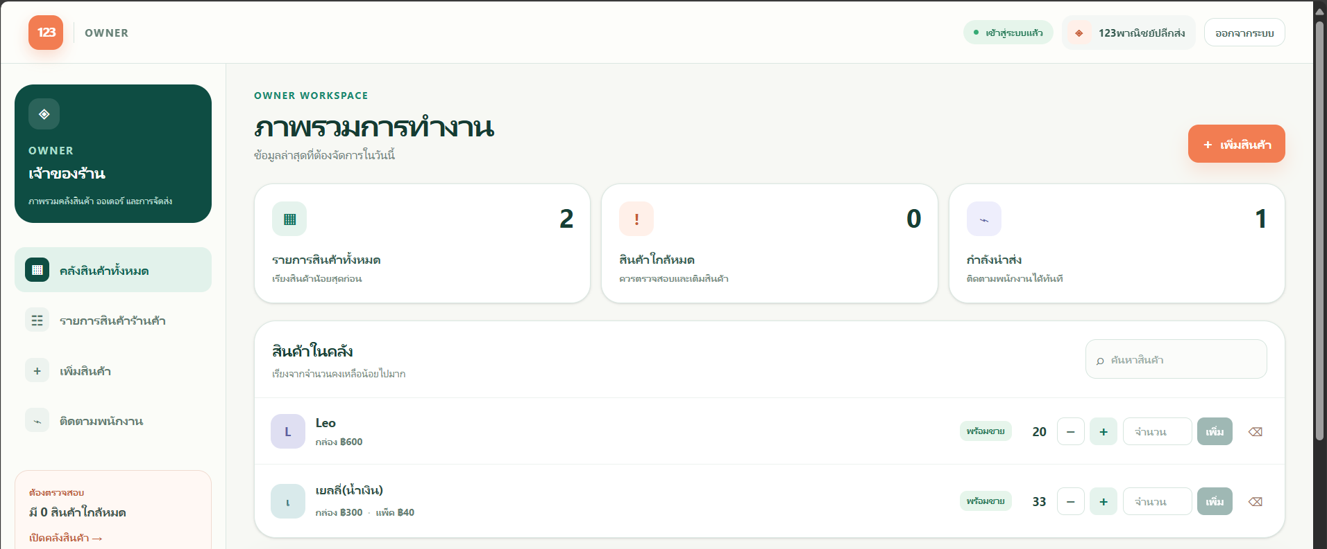
ภาพที่ 3.1 หน้าจอหลักของเจ้าของร้าน
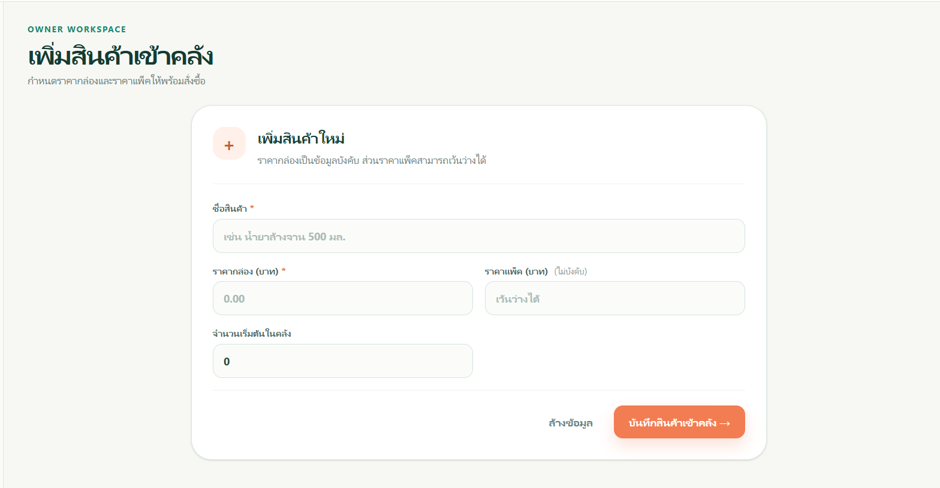
ภาพที่ 3.2 ฟังก์ชันเพิ่มสินค้าสำหรับเจ้าของร้าน
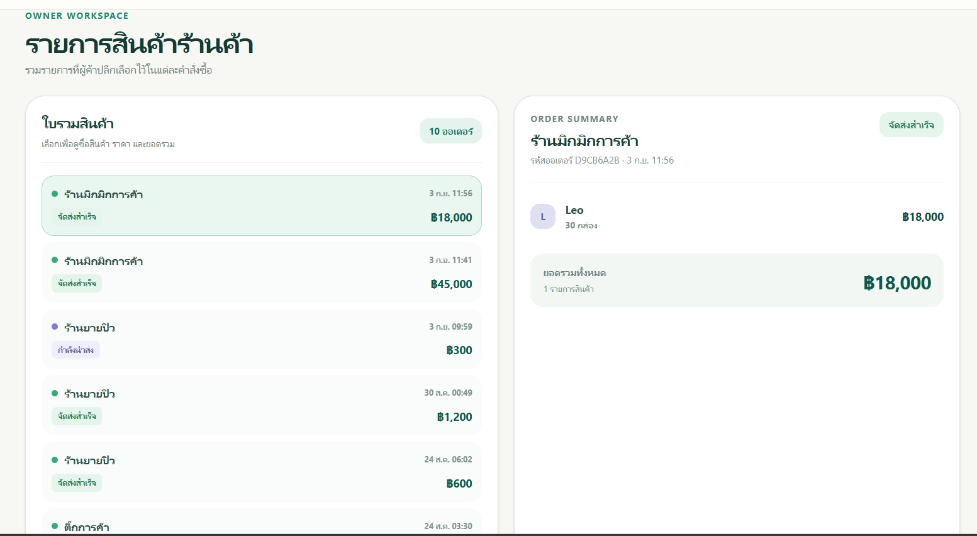
ภาพที่ 3.2 หน้าตรวจสอบรายการสินค้า

3.2.2 หน้าจอ ADMIN
หน้าจอผู้ดูแลระบบออกแบบสำหรับตรวจสอบรายการสินค้าและปรับจำนวนสต็อกจึงแยก สิทธิ์ออกจากหน้าจอเจ้าของร้านเพื่อให้การเข้าถึงข้อมูลสอดคล้องกับหน้าที่การทำงาน
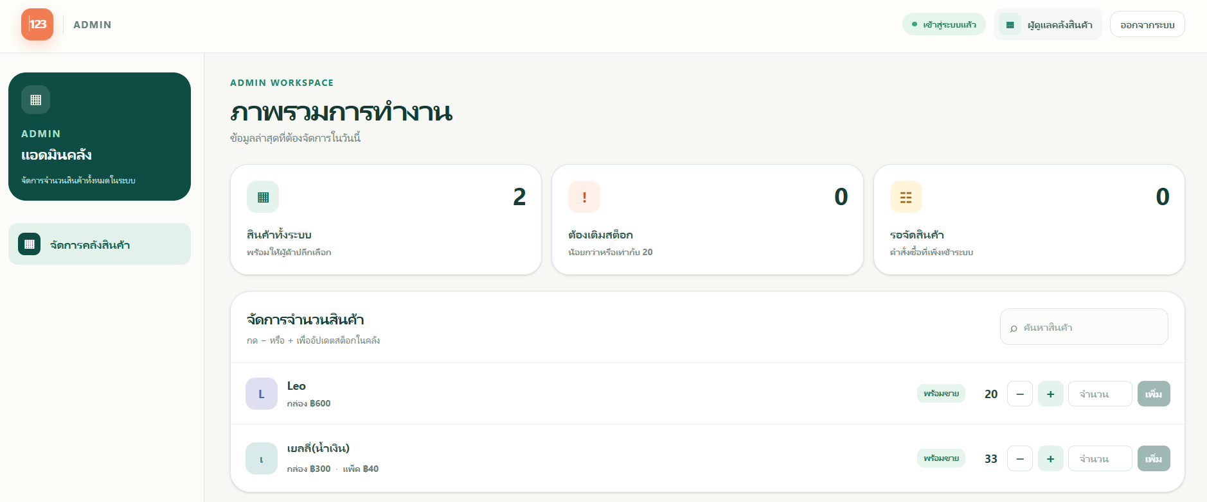
ภาพที่ 3.3 หน้าจอการทำงานของแอดมิน

3.2.3 หน้าจอ EMPLOYEE
หน้าจอพนักงานแสดงร้านค้าและคำสั่งซื้อที่เกี่ยวข้องกับการจัดส่งพนักงานเลือกดำเนินการ ตามลำดับสถานะของคำสั่งซื้อและในช่วงที่สถานะเป็น DELIVERING สามารถเริ่มหรือหยุดการแชร์ ตำแหน่งจริงจาก GPS ได้
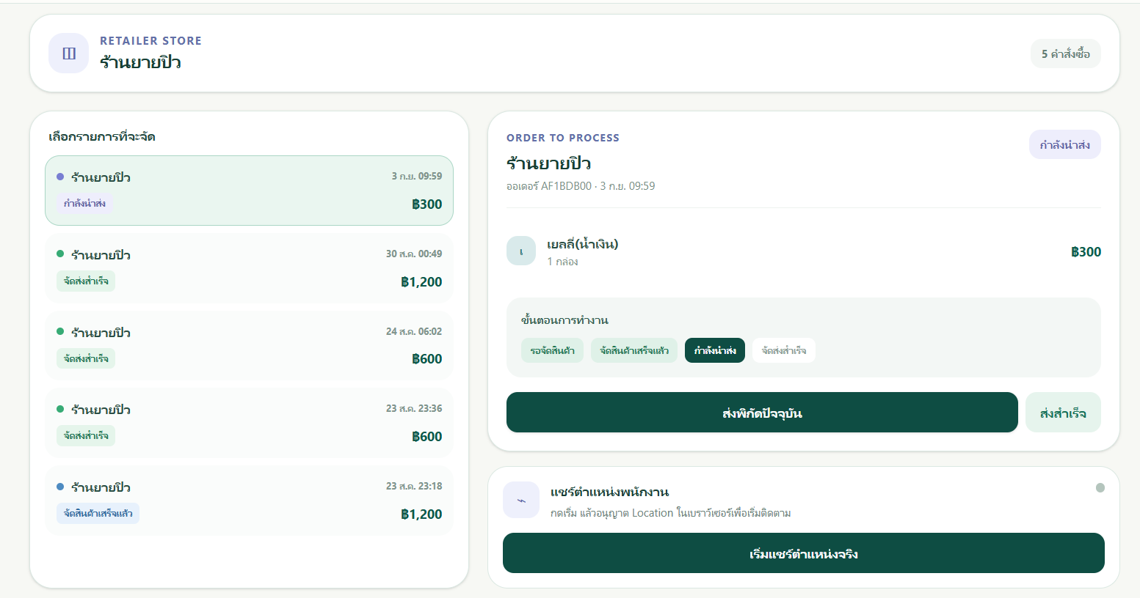
ภาพที่ 3.4 หน้าจอการทำงานชองพนักงาน

3.2.4 หน้าจอ RETAILER
หน้าจอผู้ค้าปลีกมีส่วนสำหรับสมัครสมาชิกเข้าสู่ระบบเลือกสินค้าระบุจำนวนกล่องหรือแพ็คและยืนยันคำสั่งซื้อหลังยืนยันแล้วผู้ค้าปลีกดูรายละเอียดคำสั่งซื้อของร้านตนเองรวมถึงสถานะและ ตำแหน่งล่าสุดของการจัดส่งได้
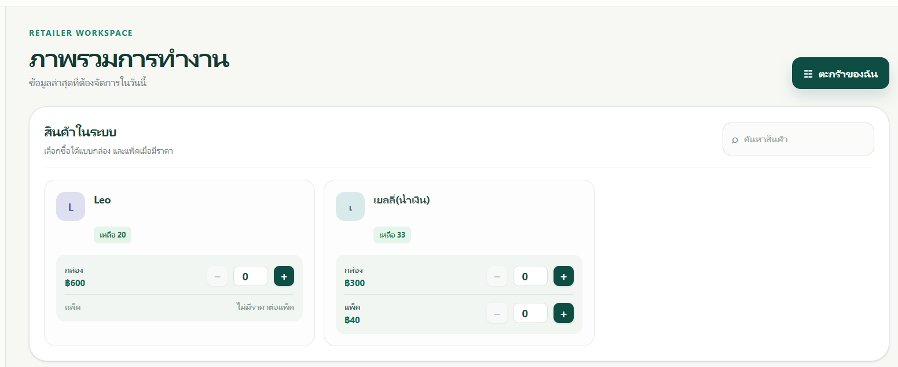
ภาพที่ 3.4 หน้าจอสั่งซื้อสำหรับผู้ค้าปลีก
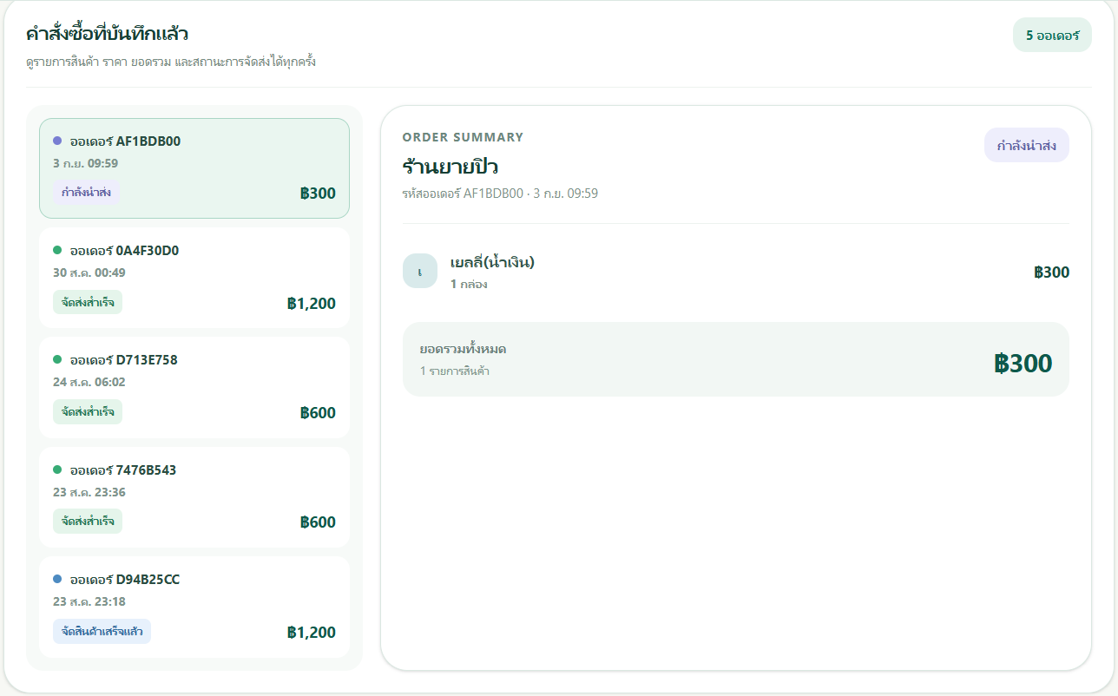
ภาพที่ 3.5 บันทึกคำสั่งซื้อของผู้ค้าปลีก

3.3 การนำระบบขึ้นใช้งาน
ซอร์สโค้ดของระบบจัดเก็บด้วย Git และเผยแพร่ใน GitHub repository เพื่อควบคุมเวอร์ชันและใช้เป็นต้นทางสำหรับการนำขึ้นใช้งานเมื่อเชื่อม repository กับ Vercel ผู้พัฒนากำหนดค่าการ build ของ Next.js และตั้งค่าตัวแปรสภาพแวดล้อมในหน้า Project Settings ของ Vercel โดยไม่ ใส่ค่าดังกล่าวไว้ในซอร์สโค้ดหรือ commit ขึ้น GitHub
ตัวแปรที่ต้องกำหนดอย่างน้อยประกอบด้วย NEXT_PUBLIC_SUPABASE_URL, SUPABASE_SERVICE_ROLE_KEY และ CUSTOM_AUTH_SESSION_SECRET โดย service role key และ session secret เป็นข้อมูลลับที่ต้องใช้เฉพาะฝั่งเซิร์ฟเวอร์ Vercel จะสร้าง deployment ตามการเปลี่ยนแปลงของ branch ที่เชื่อมไว้และการใช้งานจริงผ่าน HTTPS ทำให้เบราว์เซอร์ สามารถขอสิทธิ์ GPS สำหรับฟังก์ชันติดตามการจัดส่งได้

3.4 แนวทางการทดสอบระบบ
การทดสอบระบบกำหนดกรณีทดสอบตามขั้นตอนที่มีผลต่อสิทธิ์และข้อมูลสำคัญโดยเน้นว่าผู้ใช้ต้องเข้าถึงเฉพาะข้อมูลที่เกี่ยวข้องการเปลี่ยนสถานะต้องเป็นไปตามลำดับและการตัดสต็อกต้อง ไม่ทำให้จำนวนคงเหลือติดลบ
ตารางที่ 3.6 ตัวอย่างกรณีทดสอบเชิงหน้าที่
กรณีทดสอบ | เงื่อนไขที่ตรวจสอบ | ผลที่คาดหวัง
การเข้าสู่ระบบ | เบอร์โทรศัพท์และรหัสผ่านถูกต้องตามบทบาท | นำผู้ใช้ไปยัง dashboard ที่ตรงกับสิทธิ์
การสร้างคำสั่งซื้อ | RETAILER เลือกสินค้าอย่างน้อยหนึ่งรายการและระบุจำนวนถูกต้อง | ระบบสร้าง orders และ order_items พร้อมคำนวณยอดรวม
การเปลี่ยนสถานะ | EMPLOYEE เปลี่ยนจาก PENDING ไป PACKED แล้ว DELIVERING | ระบบรับเฉพาะลำดับที่ถูกต้องและผูกพนักงานกับงาน
การตัดสต็อก | เริ่ม DELIVERING โดยมีสินค้าคงเหลือเพียงพอ | ตัดสต็อกใน transaction เดียว; หากไม่พอ ระบบไม่เริ่มนำส่ง
การแชร์ตำแหน่ง | EMPLOYEE แชร์ GPS ของงาน DELIVERING ที่รับผิดชอบ | บันทึกพิกัดล่าสุด และ OWNER/RETAILER ที่เกี่ยวข้องดูได้
ผลการประเมินประสิทธิภาพและความพึงพอใจควรเก็บจากผู้ใช้จริงด้วยแบบประเมินใน ระยะต่อไปเพื่อให้สอดคล้องกับวัตถุประสงค์ของโครงงานโดยเอกสารฉบับนี้ไม่ระบุค่าผลประเมินที่ยังไม่มีข้อมูลรองรับ

บทที่ 4
ผลการดำเนินงาน
บทนี้นำเสนอผลการพัฒนาที่ตรวจสอบได้จากซอร์สโค้ดโครงสร้างฐานข้อมูลและผลการตรวจสอบคำสั่งของโครงการโดยเชื่อมโยงกับวิธีดำเนินงานในบทที่ 3 เอกสารฉบับนี้อธิบายผลด้วยข้อความและตารางตามขอบเขตที่ไม่ใช้รูปภาพทั้งนี้ผลการใช้งานจริงกับบัญชี Supabase และผู้ใช้ภาคสนาม จะแยกให้เห็นชัดเจนจากผลการตรวจสอบซอร์สโค้ดเพื่อไม่ให้สรุปผลเกินหลักฐานที่มีอยู่

4.1 ผลการพัฒนาระบบ
ผลการพัฒนาพบว่าระบบจัดการร้าน 123พาณิชย์ปลีกส่ง ถูกจัดทำเป็นเว็บแอปพลิเคชันที่ แยกหน้าที่และสิทธิ์ผู้ใช้ออกเป็น 4 บทบาทได้แก่ OWNER, ADMIN, EMPLOYEE และ RETAILER การออกแบบดังกล่าวเชื่อมการจัดการสินค้าคำสั่งซื้อสถานะงานและตำแหน่งการนำส่งไว้ในระบบ เดียวกันโดยรายละเอียดสรุปได้ดังตารางที่ 4.1
ตารางที่ 4.1 ผลการพัฒนาฟังก์ชันสำคัญของระบบ
ส่วนการทำงาน | ผลการพัฒนาที่ตรวจสอบได้จากโครงสร้างระบบ
การยืนยันตัวตนและสิทธิ์ผู้ใช้ | รองรับการเข้าสู่ระบบด้วยเบอร์โทรศัพท์และรหัสผ่านแบบ Custom Auth รหัสผ่านเก็บเป็น salt และ scrypt hash พร้อม session ใน HTTP-only cookie ผู้ค้าปลีกสมัครบัญชีได้ ส่วนบัญชีบุคลากรจัดเตรียมโดยผู้ดูแล
สินค้าและสต็อก | OWNER เพิ่ม ปรับ และลบสินค้าได้ ขณะที่ ADMIN ปรับจำนวนสต็อกตามสิทธิ์ สินค้ามีราคาแบบกล่องและราคาแบบแพ็คที่ระบุได้ตามข้อมูลสินค้า
คำสั่งซื้อและการนำส่ง | RETAILER เลือกสินค้าในตะกร้าบนเบราว์เซอร์และยืนยันคำสั่งซื้อ จากนั้น EMPLOYEE ดำเนินงานตามสถานะ PENDING, PACKED, DELIVERING และ COMPLETED โดยไม่ข้ามลำดับ
การตัดสต็อก | เมื่อเริ่มสถานะ DELIVERING ระบบตรวจสอบสต็อกและตัดจำนวนผ่าน transaction เดียว หากสินค้าไม่เพียงพอ ระบบจะไม่เริ่มการนำส่ง
การติดตามตำแหน่ง | EMPLOYEE เริ่มแชร์ตำแหน่งจากเบราว์เซอร์ได้เฉพาะระหว่าง DELIVERING ระบบเก็บพิกัดล่าสุดของคำสั่งซื้อ และ OWNER หรือ RETAILER ที่เกี่ยวข้องเรียกดูข้อมูลได้ตามสิทธิ์
ฐานข้อมูลและการนำขึ้นใช้งาน | ข้อมูลหลักจัดเก็บใน Supabase PostgreSQL ผ่าน REST/RPC ของ Next.js ซอร์สโค้ดมี GitHub repository เป็นแหล่งควบคุมเวอร์ชัน และเตรียมขั้นตอนเชื่อมต่อ Vercel โดยตั้งค่าความลับในตัวแปรสภาพแวดล้อมแยกจาก repository
โครงสร้างข้อมูลที่นำมาใช้จริงประกอบด้วย profiles, products, orders, order_items และ delivery_tracking โดยมี app_credentials เป็นตารางเสริมสำหรับข้อมูลยืนยันตัวตนแบบ กำหนดเองระบบไม่ประกอบด้วยโมดูลรับชำระเงินออกใบเสร็จระบบบัญชีหรือตารางตะกร้าสินค้าใน ฐานข้อมูลจึงกำหนดขอบเขตการทำงานเป็นการยืนยันคำสั่งซื้อและการจัดส่งสินค้า

4.2 ผลการทดสอบระบบ

4.2.1 ผลการตรวจสอบซอร์สโค้ด
ผู้จัดทำตรวจสอบโครงการด้วยคำสั่งมาตรฐานของ repository ณวันที่ 2 กันยายนพ.ศ. 2569 ผลการตรวจสอบแสดงในตารางที่ 4.2 โดยเป็นหลักฐานระดับซอร์สโค้ดไม่ใช่ผลยืนยันการทำงาน กับข้อมูลจริงบนบริการภายนอก
ตารางที่ 4.2 ผลการตรวจสอบคุณภาพซอร์สโค้ด
รายการตรวจสอบ | เกณฑ์ที่คาดหวัง | ผลที่ตรวจพบ | สถานะ
npm run lint | คำสั่ง ESLint ทำงานครบและไม่รายงานข้อผิดพลาด | คำสั่งทำงานสำร็จโดยไม่พบ error | ผ่าน
ตรวจ TypeScript | ใช้คำสั่ง tsc แบบ no emit และปิด incremental เพื่อตรวจชนิดข้อมูลแบบ strict | คำสั่งทำงานสำร็จและ  ไม่พบ TypeScript error | ผ่าน
npm run build | โครงการสร้างรุ่น production ได้เมื่อกำหนดค่าระบบ  ครบ | คำสั่งทำงานสำเร็จ หน้าเว็บใช้งานได้ตามคาด | ผ่าน
ผลในตารางที่ 4.2 แสดงว่าโค้ดส่วนที่อยู่ใน repository ผ่านการตรวจรูปแบบและการตรวจชนิดข้อมูลได้แต่ยังไม่มีหลักฐานผลการสร้างรุ่น production อย่างไรก็ตามการตรวจดังกล่าวไม่ได้แทนการทดสอบการเข้าสู่ระบบการเรียก RPC ของ Supabase การอนุญาต GPS หรือสิทธิ์ของผู้ใช้บนข้อมูลจริงจึงต้องบันทึกผลทดสอบเชิงหน้าที่แยกต่างหาก

4.2.2 กรณีทดสอบเชิงหน้าที่สำหรับสภาพแวดล้อมจริง
เพื่อให้การประเมินมีความครบถ้วนได้กำหนดกรณีทดสอบตามความสามารถของระบบในตารางที่ 4.3 แต่ใน repository ที่ตรวจสอบยังไม่มีบันทึกผลการทดสอบกับบัญชี Supabase ทดสอบหรือผู้ใช้จริงจึงระบุสถานะตามข้อเท็จจริงว่าเป็นรายการรอทดสอบไม่กำหนดผลผ่านหรือไม่ผ่านแทนข้อมูลที่ยังไม่ได้เก็บ
ตารางที่ 4.3 กรณีทดสอบเชิงหน้าที่สำหรับทดสอบกับ Supabase และผู้ใช้จริง
รหัส | กรณีทดสอบ | ผลที่คาดหวัง | สถานะในเอกสาร
TC‑01 | เข้าสู่ระบบด้วยข้อมูลของแต่ละบทบาท | ผู้ใช้เข้าสู่หน้าใช้งานที่ตรงกับสิทธิ์ และเข้าถึงข้อมูลเท่าที่ได้รับอนุญาต | รอทดสอบและบันทึกผล
TC‑02 | ผู้ค้าปลีกยืนยันคำสั่งซื้อ | ระบบสร้างรายการสั่งซื้อพร้อมยอดรวม โดยไม่เปิดเผยคำสั่งซื้อของร้านอื่น | รอทดสอบและบันทึกผล
TC‑03 | พนักงานเปลี่ยนสถานะเป็นกำลังนำส่ง | ระบบรับเฉพาะลำดับสถานะที่ถูกต้อง และตัดสต็อกเมื่อมีสินค้าเพียงพอ | รอทดสอบและบันทึกผล
TC‑04 | พนักงานแชร์ตำแหน่งระหว่างนำส่ง | ระบบรับพิกัดเฉพาะงานที่รับผิดชอบ และผู้เกี่ยวข้องเห็นพิกัดล่าสุดได้ | รอทดสอบและบันทึกผล
TC‑05 | นำระบบขึ้น Vercel ผ่าน GitHub | ระบบสร้างรุ่นได้เมื่อกำหนดตัวแปรสภาพแวดล้อมครบ และเก็บข้อมูลลับไว้เฉพาะใน Vercel | รอทดสอบและบันทึกผล

4.3 การวิเคราะห์ผล
เมื่อเทียบกับวัตถุประสงค์ข้อที่ 1 ระบบสามารถพัฒนาเป็นเว็บแอปพลิเคชันตามแนวทางที่ กำหนดได้โดยใช้ Next.js, React, TypeScript, Tailwind CSS และ Node.js ร่วมกับฐานข้อมูล Supabase PostgreSQL โครงสร้างการกำหนดสิทธิ์ช่วยให้บทบาทของเจ้าของร้านผู้ดูแลระบบพนัก งานและผู้ค้าปลีกแยกหน้าที่กันอย่างชัดเจน
สำหรับวัตถุประสงค์ข้อที่ 2 ระบบมีองค์ประกอบรองรับการจัดการสินค้าคำสั่งซื้อสต็อกและ สถานะการจัดส่งครบตามขอบเขตที่ระบุไว้การตัดสต็อกเมื่อเริ่มนำส่งช่วยให้การตัดจำนวนเกิดในจุดที่สัมพันธ์กับการปฏิบัติงานจริงแต่การใช้จำนวนสต็อกเพียงค่าเดียวสำหรับสินค้าทั้งหน่วยกล่องและ แพ็คยังต้องกำหนดหน่วยนับให้ตรงกับวิธีดำเนินงานของร้านก่อนใช้งานจริง
สำหรับวัตถุประสงค์ข้อที่ 3 ระบบมีแนวทางและกรณีทดสอบรองรับการประเมินแต่ยังไม่ ปรากฏข้อมูลแบบประเมินความพึงพอใจ หรือผลทดสอบแบบ end-to-end ในสภาพแวดล้อม Supabase และ Vercel ดังนั้นในระยะนี้จึงสรุปได้เฉพาะผล lint

บทที่ 5
สรุปผลการดำเนินงาน

5.1 สรุปผล
โครงงานนี้พัฒนาระบบจัดการร้าน 123พาณิชย์ปลีกส่ง ในรูปแบบเว็บแอปพลิเคชันเพื่อสนับสนุนการจัดการสินค้าสต็อกคำสั่งซื้อและสถานะการนำส่งของร้านระบบพัฒนาด้วย Next.js, React, TypeScript, Tailwind CSS และ Node.js โดยใช้ Supabase PostgreSQL เป็นฐานข้อมูลและใช้ GitHub เพื่อควบคุมเวอร์ชันของซอร์สโค้ดสำหรับเชื่อมต่อกระบวนการนำขึ้นใช้งานบน Vercel
ระบบกำหนดผู้ใช้ 4 บทบาทได้แก่ OWNER, ADMIN, EMPLOYEE และ RETAILER พร้อม กำหนดขอบเขตสิทธิ์ตามหน้าที่ผู้ค้าปลีกเลือกสินค้าตามหน่วยกล่องหรือแพ็คและยืนยันคำสั่งซื้อพนักงานดำเนินงานตามสถานะและแชร์ตำแหน่งได้ขณะนำส่งการตรวจสอบซอร์สโค้ดยืนยันว่า npm run lint และการตรวจสอบชนิดข้อมูล TypeScript ผ่านส่วนการทดสอบเชิงหน้าที่กับ Supabase และ การใช้งานจริงยังต้องบันทึกผลเพิ่มเติม

5.2 อภิปรายผล
ผลการพัฒนาสอดคล้องกับปัญหาการจัดการข้อมูลที่กระจายอยู่หลายขั้นตอนของร้านเนื่อง จากระบบรวมข้อมูลสินค้าคำสั่งซื้อและสถานการณ์จัดส่งไว้ในฐานข้อมูลกลางการแยกบทบาทลดโอกาสที่ผู้ใช้จะเข้าถึงคำสั่งหรือข้อมูลเกินหน้าที่ขณะที่การใช้ transaction ในช่วงเริ่มนำส่งช่วยป้อง กันการตัดสต็อกบางส่วนเมื่อสินค้าไม่เพียงพอ
อย่างไรก็ดีความสามารถด้าน GPS ขึ้นอยู่กับ HTTPS การอนุญาตตำแหน่งจากผู้ใช้สัญญาณ เครือข่ายและการทำงานของเบราว์เซอร์บนอุปกรณ์เคลื่อนที่ระบบเก็บพิกัดล่าสุดต่อคำสั่งซื้อ และ ดึงข้อมูลเป็นระยะจึงเหมาะสำหรับติดตามสถานะการนำส่งในระดับงานแต่ไม่ควรอ้างว่าเป็นระบบบันทึกเส้นทางย้อนหลังหรือระบบติดตามพฤติกรรมพนักงาน
ด้านการนำขึ้นใช้งาน GitHub มีบทบาทเป็นแหล่งซอร์สโค้ดและประวัติการเปลี่ยนแปลงส่วน Vercel เป็นแนวทาง deployment ที่ตั้งค่าได้จาก repository การใช้งานจริงต้องกำหนดตัวแปร สภาพแวดล้อมใน Vercel ให้ครบและเก็บ service role key กับ session secret ไว้เฉพาะฝั่งเซิร์ฟ เวอร์เอกสารฉบับนี้จึงไม่ระบุว่าเว็บไซต์ถูกเผยแพร่แล้วเนื่องจากยังไม่มีหลักฐาน URL หรือ ผล deployment ที่ตรวจสอบได้

5.3 ปัญหาและอุปสรรค
ปัญหาแรกคือการตรวจสอบการทำงานแบบ end-to-end ต้องใช้โครงการ Supabase สำหรับทดสอบข้อมูลตัวอย่าง และบัญชีผู้ใช้ของแต่ละบทบาทหากขาดการตั้งค่าดังกล่าวจะยืนยันได้ เพียงผล lint และการตรวจสอบชนิดข้อมูลของซอร์สโค้ดไม่สามารถยืนยันผลการเรียกฐานข้อมูลและ RPC ได้ครบถ้วน
ปัญหาถัดมาคือการติดตามตำแหน่งจริงต้องได้รับความยินยอมจากพนักงานและอาศัย อุปกรณ์ที่รองรับ Location บน HTTPS หากผู้ใช้ปิดสิทธิ์ตำแหน่งสัญญาณไม่เสถียรหรือเบราว์เซอร์ ลดการทำงานเบื้องหลังระบบอาจไม่ได้รับพิกัดตามช่วงเวลาที่ต้องการ
นอกจากนี้สินค้ารองรับการสั่งทั้งกล่องและแพ็คแต่จำนวนสต็อกเป็นค่าจำนวนเต็มเดียวการ นำไปใช้กับสินค้าที่มีอัตราแปลงกล่องต่อแพ็คต่างกันจำเป็นต้องกำหนดหน่วยนับและกติกาการตัด สต็อกให้ชัดเจนหากลบสินค้าที่เคยอยู่ในคำสั่งซื้อระบบจะเก็บรายการเดิมโดยไม่ผูก product_id ไว้ จึงต้องกำหนดแนวทางดูแลสินค้าที่เลิกขายอย่างรอบคอบส่วนการนำระบบขึ้น Vercel ยังต้องตั้งค่า ตัวแปรสภาพแวดล้อมด้วยผู้มีสิทธิ์จึงยังไม่ควรระบุว่า deployment สำเร็จจนกว่าจะมีผลตรวจสอบ จริง

5.4 ข้อเสนอแนะ
ควรจัดเตรียม Supabase project สำหรับทดสอบแยกจากข้อมูลใช้งานจริงพร้อมสร้างบัญชี OWNER, ADMIN, EMPLOYEE และ RETAILER สำหรับบันทึกผลตามตารางที่ 4.3 หลังจากนั้นควร เก็บแบบประเมินความพึงพอใจจากผู้ใช้งานที่เกี่ยวข้องและสรุปผลด้วยจำนวนกลุ่มตัวอย่างเกณฑ์การประเมินและค่าเฉลี่ยที่ตรวจสอบย้อนกลับได้
ควรพัฒนาการจัดการหน่วยสินค้าให้รองรับอัตราแปลงระหว่างกล่องและแพ็ครวมทั้ง พิจารณาการจองสต็อกก่อนเริ่มนำส่งหากรูปแบบธุรกิจต้องการลดความเสี่ยงจากการสั่งซื้อเกินจำนวนคงเหลือและควรใช้การปิดการขายหรือ archive แทนการลบสินค้าที่มีคำสั่งซื้อค้างอยู่การเปลี่ยน แปลงดังกล่าวควรออกแบบร่วมกับผู้ใช้งานร้านเพื่อให้สอดคล้องกับหน่วยซื้อขายจริง
สำหรับการใช้งานออนไลน์ควรกำหนดขั้นตอนตรวจสอบ deployment บน Vercel และตั้งค่า secret ผ่าน Project Settings เท่านั้นพร้อมเพิ่มการทดสอบอัตโนมัติใน GitHub เพื่อให้ตรวจ สอบ lint, build และกรณีทดสอบสำคัญก่อนเผยแพร่แต่ละครั้งเอกสาร .env.example และคู่มือติดตั้งควรระบุชื่อตัวแปรที่จำเป็นให้ครบโดยไม่ใส่ค่าความลับจริงด้านตำแหน่ง GPS ควรกำหนดข้อความขอความยินยอมระยะเวลาจัดเก็บข้อมูลและผู้มีสิทธิ์เข้าดูให้ชัดเจนรวมทั้งแสดงหน้าสถานะรอพิกัดให้แตกต่างจากข้อมูลตำแหน่งจริงเพื่อให้การใช้งานเคารพความเป็นส่วนตัวของพนักงานและผู้ค้าปลีก

